描述

        单位食堂为员工提供就餐环境，但是在疫情期间，根据防疫管控的要求，需要控制同时进入食堂就餐的人数。

        单位食堂很大，我们使用一个n*m的四连通网格图来表示，食堂里摆放着许多桌子，每张桌子大小均为1*1。现在使用"."（点号)表示空地，"#"号表示桌子，食堂的情况示例如下图：

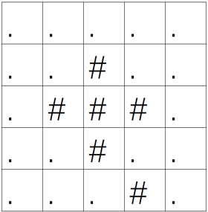

        许多的桌子形成许多桌子连通块，这些桌子连通块都是实心的，不会出现一堆桌子包围着几个空地的情况；也就是说**所有空地都是连通的**。

        每张桌子都有上、下、左、右4个座位，但仅当它的一侧为空地时才可以坐人；因为食堂四周都是墙，被墙挡住的座位是不能坐人的；有的桌子被其它桌子夹在中间，被夹在中间的桌子也不能坐人。如下图所标，标记为蓝色的座位才可以坐人，共有15个可以坐人的座位：

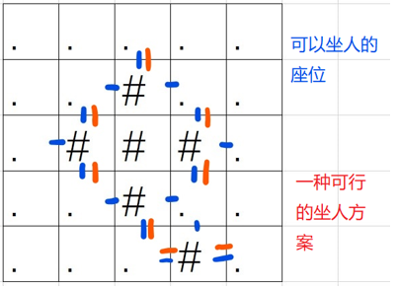

        现在根据防控管控的要求，**限制在同一桌子连通块中，两个连续的座位不能同时坐人**。这里的连续包含拐角的连续，即拐角两侧不能同时坐人；比如上图中（红色标记），最多只能坐8人。

        请编写程序，在给定食堂中空地（"."）、桌子（"#"）的情况下，算出食堂最多能坐多少个人，以及所有可行的坐人方案的方案数量（可以一个人也不坐），答案对998244353取模。

输入

第一行给出两个正整数n,m（空格隔开）

接下来有n行，每行m个字符，每个字符均为 ”.”或 ”#”

输出

一行两个数（空格隔开），表示饭堂最多能坐多少个人、所有可行的坐人方案的方案数。

输入样例1

1 2

#.

输出样例1

1 2

输入样例2

3 3

...

.#.

...

输出样例2

2 7